ТЕХНИЧЕСКОЕ ЗАДАНИЕ
на оказание услуг по проведению выявления и обследования аварийных деревьев
в национальном парке «Таганай»

№  п/п | Перечень основных данных и требований | Содержание основных данных и требований к выполнению работ
1. | Объём работ | Общая площадь обследования – 10,825 га.
2. | Технические и исходные данные, предоставляемые Заказчиком | - Заказчик предоставляет материалы лесоустройства 2013 года на лесные участки проведения услуг (таксационные описания, планшеты, планы лесонасаждений).  - Состояние троп и лесных дорог – грунтовые, каменистые, местами заболоченные.  - Удалённость проведения работ от входа в национальный парк «Таганай» - от границы парка до 4 км.  - Способ оказания услуг – обследование пешим способом.
3. | Цель оказания услуг | Выявление и обследование аварийных деревьев проводится в целях:  - установления причин повреждения или гибели лесных насаждений, структурных изъянов аварийных деревьев, способных привести к падению всего дерева, его части и причинению ущерба населению, государственному имуществу, имуществу граждан и юридических лиц;  - назначения мероприятий по предупреждению распространения вредных организмов;  - обеспечения санитарной безопасности в лесах национального парка «Таганай».
4. | Состав и содержание услуг | Обследование аварийных деревьев включает в себя:  - выявление аварийных деревьев вдоль троп шириной 10 (десять) метров с каждой стороны;  - назначение рубки аварийных деревьев;  - отметку аварийных деревьев, назначенных в рубку, на высоте 1,3 м от корневой шейки затёской, краской и номером дерева;  - оформление Акта (актов) обследования аварийных деревьев по результатам обследования аварийных деревьев.
5. | Место оказания услуг | 1. Лесничество национальный парк «Таганай», Таганайское участковое лесничество – 7,8 га / 3,9 км (аварийные деревья вдоль Верхней туристической тропы (эколого-туристический комплекс «Центральная усадьба» (вход от визит-центра) - перекресток 1,7 км - пешеходная переправа на реке Большая Тесьма) шириной 10 метров справа и слева от тропы).  2. Лесничество национальный парк «Таганай», Таганайское участковое лесничество – 3,0 га/1,5 км (аварийные деревья вдоль туристической тропы «К Большой каменной реке» (эколого-туристический комплекс «Центральная усадьба» (вход от экокласса) – до бывшей Карабашской ЛЭП) шириной 10 метров справа и слева от тропы).  3. Лесничество национальный парк «Таганай», Шумгинское участковое лесничество – 0,025 га/0,025 км (аварийные деревья на лесном участке вдоль границы с п. Магнитка).  Перечень кварталов и выделов мест проведения услуг приведён в приложении № 1 к Техническому заданию.  Схематическое изображение лесных участков с указанием мест проведения обследования аварийных деревьев в 2026 году приведено в приложении № 2 к Техническому заданию.
6. | Нормативные акты | Нормативно-правовые документы, регламентирующие оказание услуг:  1. Лесной кодекс РФ от 04.12.2006 г. № 200-ФЗ (с изменениями на 29 декабря 2025 года).  2. Федеральный закон от 30.12.2015 г. № 455-ФЗ «О внесении изменений в Лесной кодекс Российской Федерации в части совершенствования регулирования защиты лесов от вредных организмов».  3. Постановление Правительства РФ от 09.12.2020 г. № 2047 «Об утверждении Правил санитарной безопасности в лесах».  4. Приказ Минприроды России от 09.01.2017 г. № 1 «Об утверждении Порядка лесозащитного районирования» (с изменениями на 27 февраля 2020 года).  5. Приказ Минприроды России от 05.04.2017 г. № 156 «Об утверждении Порядка осуществления государственного лесопатологического мониторинга» (с изменениями на 07 апреля 2025 года).  6. Приказ Минприроды России от 09.11.2020 г. № 912 «Об утверждении Правил осуществления мероприятий по предупреждению распространения вредных организмов» (с изменениями на 12 мая 2022 года).  7. Приказ МПР № 755 от 18.06.2019 г. «Об аттестации экспертов, привлекаемых Федеральным агентством лесного хозяйства (территориальным органом Федерального агентства лесного хозяйства) к проведению мероприятий по контролю».  Примечание: полевые и камеральные работы по обследованию аварийных деревьев в лесных насаждениях проводятся с учётом действующих изменений в лесном законодательстве по направлениям защиты лесов на момент проведения работ по контракту.
7. | Срок выполнения работ | Срок начала оказания услуг: c даты подписания Контракта.  Срок окончания оказания услуг: до 15.09.2026 г.  - полевые работы – не позднее 15.08.2026 года;  - камеральные (представление материалов на бумажном и электронном носителе) – до 15.09.2026 года.  Сопровождение утверждения акта обследования аварийных деревьев в Минприроды России в течение 2-х лет с момента окончания действия контракта.
8. | Перечень материалов  передаваемых Заказчику | Состав предоставляемых материалов заказчику:  1. Акт (акты) обследования аварийных деревьев в 1 (одном) экземпляре в бумажном виде и 1 (одном) экземпляре на электронном носителе диске CD-R в формате pdf и формате Word в редактируемом виде.  2. К каждому акту обследования аварийных деревьев прилагаются:  - перечётная ведомость аварийных деревьев, назначаемых в рубку, с расчётом объёма каждого дерева (по форме, приведённой в приложении 2 к Правилам осуществления мероприятий по предупреждению распространения вредных организмов, утверждённым Приказом Минприроды России № 912 от 09.11.2020 г.);  - материалы фотофиксации (в соответствии с пунктом 62 к Правилам осуществления мероприятий по предупреждению распространения вредных организмов, утверждённым Приказом Минприроды России № 912 от 09.11.2020 г.);  - схема размещения аварийных деревьев, назначенных в рубку, вдоль троп в лесных кварталах национального парка «Таганай».
9. | Требования к лицам, непосредственно осуществляющим оказание услуг по проведению ЛПО | - Требования к образованию заявителя – наличие высшего профессионального образования не ниже уровня бакалавра по направлениям подготовки «Лесное и лесопарковое хозяйство», «Лесоинженерное дело» или иным специальностям и направлениям подготовки, для которых законодательством об образовании Российской Федерации установлено соответствие указанным специальностям и направлениям подготовки, и (или) наличие дополнительного профессионального образования по направлениям подготовки «Лесное и лесопарковое хозяйство», «Лесоинженерное дело» или иным специальностям и направлениям подготовки, для которых законодательством об образовании Российской Федерации установлено соответствие указанным специальностям и направлениям подготовки.  - Требования к стажу работы в сфере проведения лесопатологических обследований и (или) обследования аварийных деревьев в лесах – стаж проведения обследований в лесах не менее трёх лет;  - Обеспеченность устройствами, инструментами, краской для оказания услуг.  - Соблюдение техники безопасности и правил посещения национального парка «Таганай».

Заместитель директора по охране
и лесохозяйственной деятельности Ю.М. Олькова

приложение № 1
к Техническому заданию

Перечень кварталов и выделов мест выполнения работ в национальном парке «Таганай»

№ п/п | Квартал | Выдел | Площадь, га | Протяжённость лесных дорог и троп, км | Удалённость точки начала работ от входа в национальный парк «Таганай», км
1 | 2 | 3 | 4 | 5 | 6
1 | Обследование аварийных деревьев вдоль Верхней туристической тропы (эколого-туристический комплекс «Центральная усадьба» (вход от визит-центра) - перекресток 1,7 км - пешеходная переправа на реке Большая Тесьма) шириной 10 метров справа и слева от тропы
1 | Таганайское участковое лесничество |  | 7,8 | 3,9 | 0-4 км
1 | 91 | 32,15,17,16,14,4,57 | 7,8 | 3,9 | 0-4 км
1 | 88 | 11,10,3,5 | 7,8 | 3,9 | 0-4 км
1 | 72 | 30 | 7,8 | 3,9 | 0-4 км
1 | 73 | 27,22,21,20,19,18,17 | 7,8 | 3,9 | 0-4 км
2 | Обследование аварийных деревьев вдоль туристической тропы  «К Большой каменной реке» (эколого-туристический комплекс «Центральная усадьба» (вход от экокласса) – до бывшей Карабашской ЛЭП) шириной 10 метров справа и слева от тропы
2 | Таганайское участковое лесничество |  | 3,0 | 1,5 | 0-1,5 км
2 | 91 | 15,23,4,24,36,57 | 3,0 | 1,5 | 0-1,5 км
2 | 89 | 29,30 | 3,0 | 1,5 | 0-1,5 км
3 | Обследование аварийных деревьев на лесном участке вдоль границы с п. Магнитка
3 | Шумгинское участковое лесничество |  | 0,025 | 0,025 | 0-0,01 км
3 | 84 | 1 | 0,025 | 0,025 | 0-0,01 км
Итого объём обследования аварийных деревьев по лесничеству  национальный парк «Таганай» |  |  | 10,825 | 5,425

приложение № 2
к Техническому заданию

СХЕМА
Обследование аварийных деревьев вдоль Верхней туристической тропы (эколого-туристический комплекс «Центральная усадьба» (вход от визит-центра) - перекресток 1,7 км - пешеходная переправа на реке Большая Тесьма) шириной 10 метров справа и слева от тропы в 2026 году.

Лесничество национальный парк «Таганай», Таганайское участковое лесничество,
квартал 91 (выделы 32,15,17,16,14,4,57), квартал 88 (выделы 11,10,3,5), квартал 72 (выдел 30), квартал 73 (выделы 27,22,21,20,19,18,17), площадь – 7,8 га, протяжённость тропы – 3,9 км

М 1:15 000

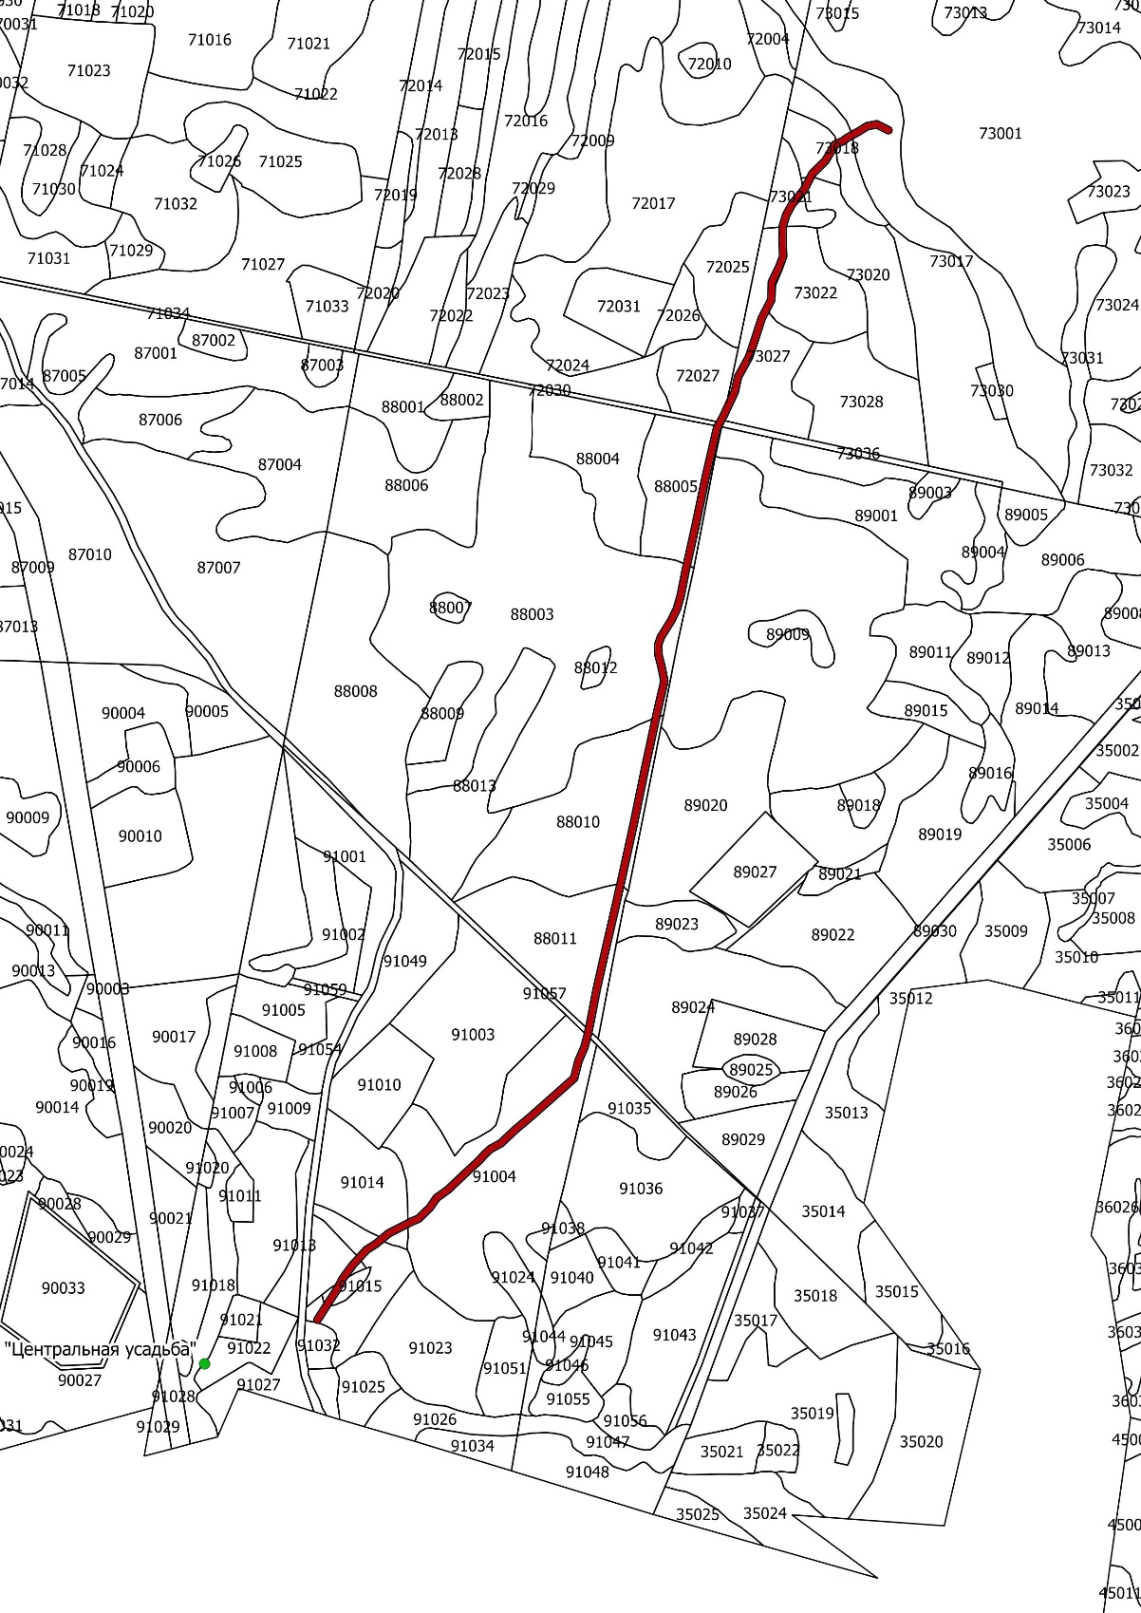

Условные обозначения:

туристическая тропа с участком, на котором
планируется проведение обследовани
приложение № 2
к Техническому заданию

СХЕМА
Обследования аварийных деревьев вдоль туристической тропы «К Большой каменной реке» (эколого-туристический комплекс «Центральная усадьба» (вход от экокласса) – до бывшей Карабашской ЛЭП) шириной 10 метров справа и слева от тропы в 2026 году.

Лесничество национальный парк «Таганай», Таганайское участковое лесничество, квартал 91 (выделы 15,23,4,24,36,57), квартал 89 (выделы 29,30), площадь – 3,0 га, протяжённость тропы – 1,5 км

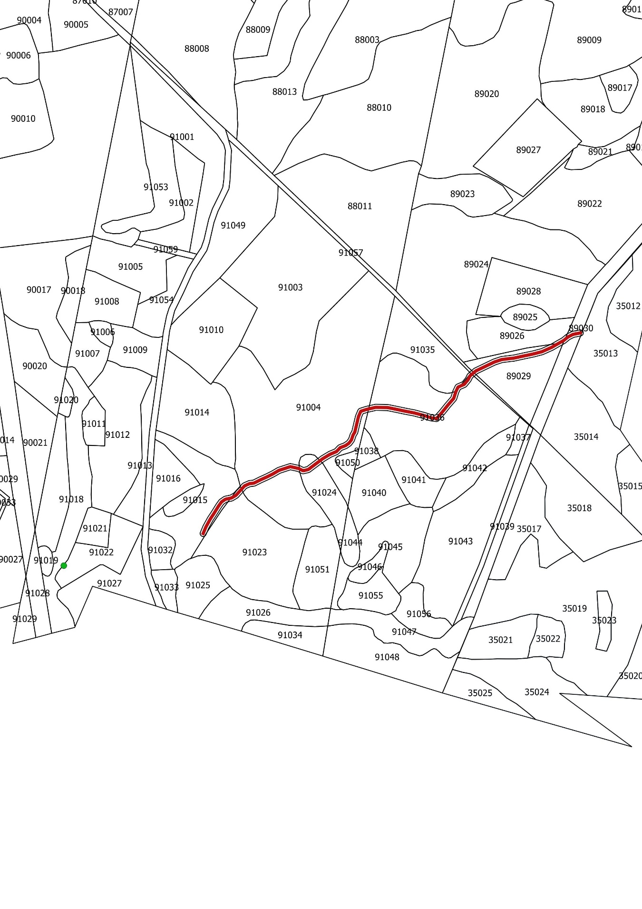
М 1: 10 000

Условные обозначения:

туристическая тропа с участком, на котором
планируется проведение обследовани

приложение № 2
к Техническому заданию

СХЕМА
Обследования аварийных деревьев на лесном участке вдоль границы с п. Магнитка в 2026 году.

Лесничество национальный парк «Таганай», Шумгинское участковое лесничество, квартал 84 (выдел 1),
площадь – 0,025 га, протяжённость – 0,025 км

М 1:2500
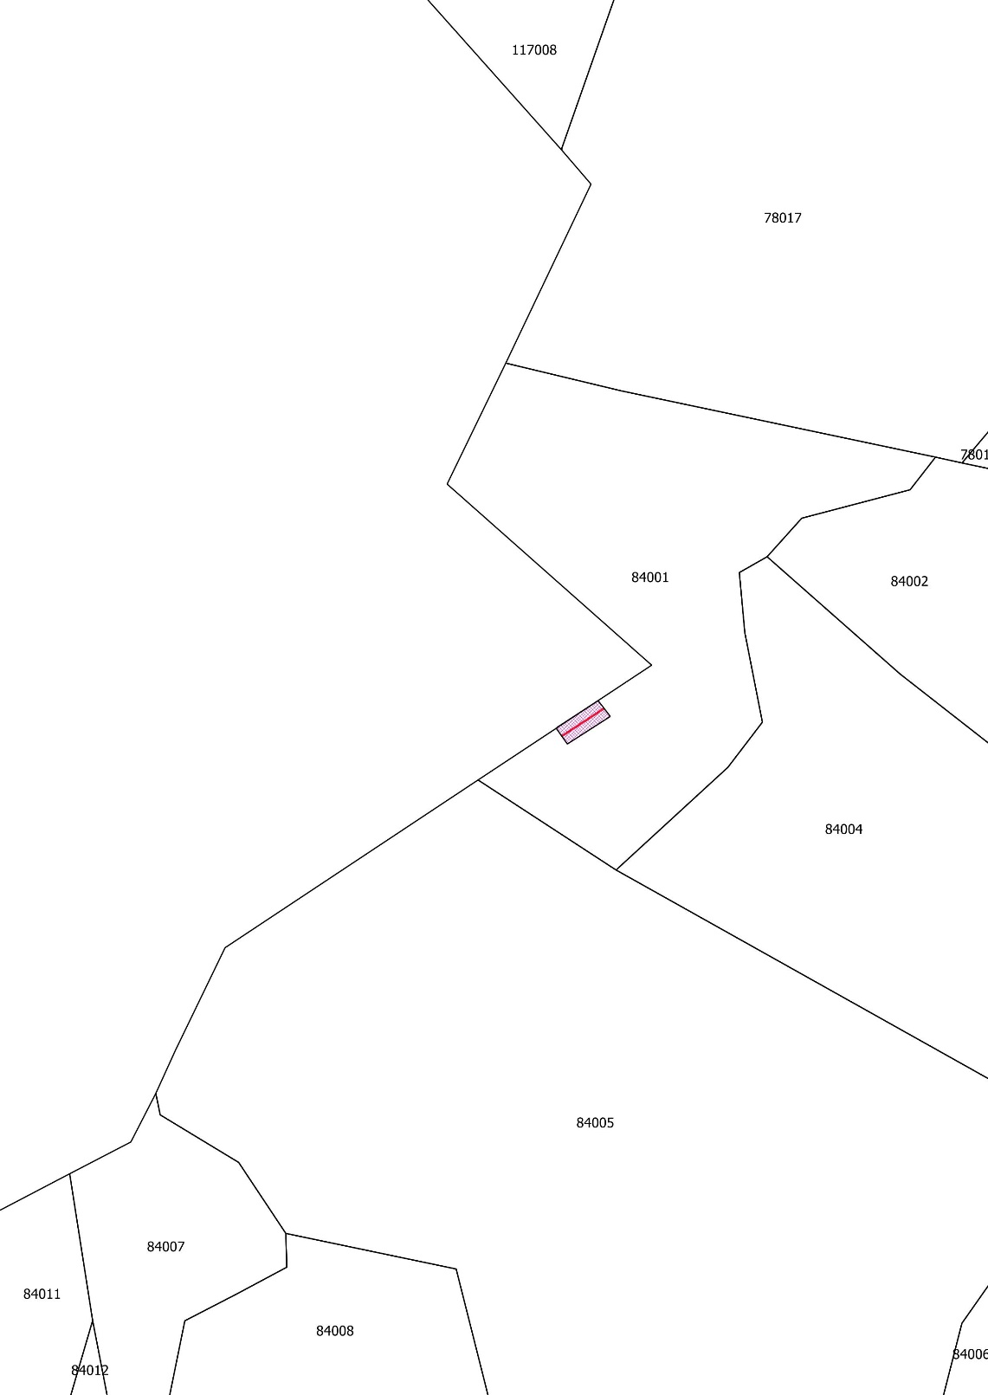


Условные обозначения:
лесной участок, на котором планируется проведение обследования

